Wegener

Nom au complet : Alfred Wegener 

Nationalité : Allemand

Période de temps :1880-1930

Découverte : Pangée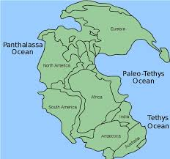

Théorie : La dérive des continents

Problème : Mouvements?

Solution : Magma

Qui ? Wilson

Théorie : Plaque tectonique